***VISUALG(números hexadecimais)***

Foto da programação:

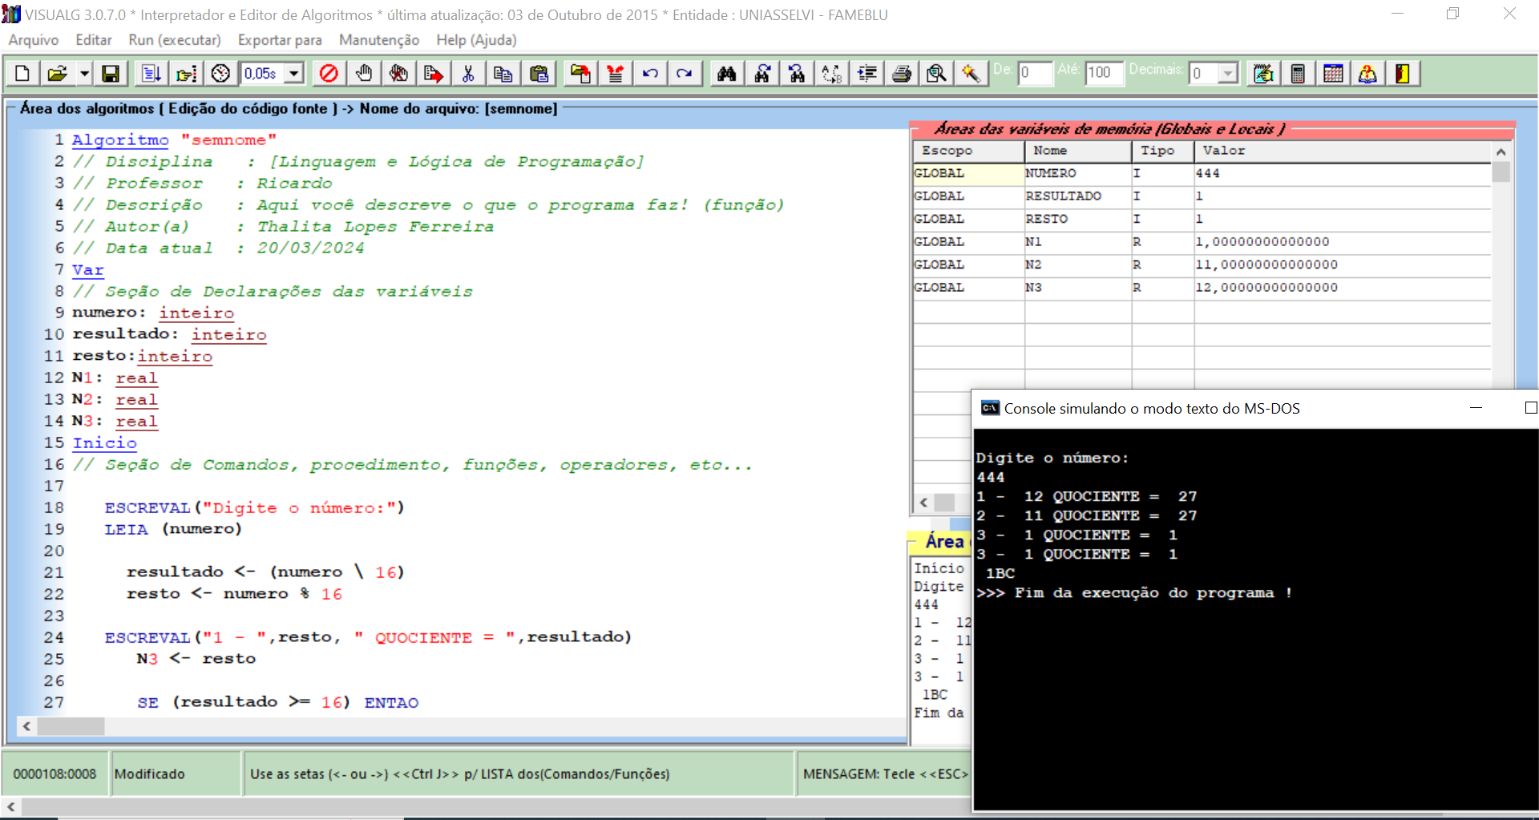

Programação:

Algoritmo "semnome"

// Disciplina : [Linguagem e Lógica de Programação]

// Professor : Ricardo

// Descrição : Aqui você descreve o que o programa faz! (função)

// Autor(a) : Thalita Lopes Ferreira

// Data atual : 20/03/2024

Var

// Seção de Declarações das variáveis

numero: inteiro

resultado: inteiro

resto:inteiro

N1: real

N2: real

N3: real

Inicio

// Seção de Comandos, procedimento, funções, operadores, etc...

ESCREVAL("Digite o número:")

LEIA (numero)

resultado <- (numero \ 16)

resto <- numero % 16

ESCREVAL("1 - ",resto, " QUOCIENTE = ",resultado)

N3 <- resto

SE (resultado >= 16) ENTAO

resto <- resultado % 16

N2 <- resto

ESCREVAL ("2 - ",resto, " QUOCIENTE = ",resultado)

SE (resultado >= 16) ENTAO

resultado <- resultado \ 16

resto <- resultado % 16

ESCREVAL ("3 - ",resto, " QUOCIENTE = ",resultado)

N1 <- RESTO

SENAO

ESCREVAL ("3X - ",resultado)

N1 <- RESULTADO

FIMSE

SENAO

N2 <- RESULTADO

FIMSE

ESCREVAL("3 - ",resto, " QUOCIENTE = ",resultado)

N1 <- RESTO

SE(N1 < 10) ENTAO

ESCREVA(N1)

SENAO

SE(N1 = 10) ENTAO

ESCREVA("A")

FIMSE

SE(N1 = 11) ENTAO

ESCREVA("B")

FIMSE

SE(N1 = 12) ENTAO

ESCREVA("C")

FIMSE

SE(N1 = 13) ENTAO

ESCREVA("D")

FIMSE

SE(N1 = 14) ENTAO

escreva("E")

FIMSE

SE(N1 = 15) ENTAO

ESCREVA("F")

FIMSE

FIMSE

SE(N2 < 10) ENTAO

ESCREVA(N2)

SENAO

SE(N2 = 10) ENTAO

ESCREVA("A")

FIMSE

SE(N2 = 11) ENTAO

ESCREVA("B")

FIMSE

SE(N2 = 12) ENTAO

ESCREVA("C")

FIMSE

SE(N2 = 13) ENTAO

ESCREVA("D")

FIMSE

SE(N2 = 14) ENTAO

ESCREVA("E")

FIMSE

SE(N2 = 15) ENTAO

ESCREVA("F")

FIMSE

FIMSE

SE(N3 < 10) ENTAO

ESCREVA(P3)

SENAO

SE(N3 = 10) ENTAO

ESCREVA("A")

FIMSE

SE(N3 = 11) ENTAO

ESCREVA("B")

FIMSE

SE(N3 = 12) ENTAO

ESCREVA("C")

FIMSE

SE(N3 = 13) ENTAO

ESCREVA("D")

FIMSE

SE(N3 = 14) ENTAO

ESCREVA("E")

FIMSE

SE(N3 = 15) ENTAO

ESCREVA("F")

FIMSE

FIMSE

Fimalgoritmo